MJERE I PROTOKOLI POSTUPANJA U SPRJEČAVANJU I SUZBIJANJU EPIDEMIJE COVID-19 U DJEČJEM VRTIĆU „ČIRA-ČARA“

Mjere i protokoli postupanja u sprječavanju i suzbijanju epidemije COVID-19 definiraju precizne postupke i korake u organizaciji rada s djecom rane i predškolske dobi, organizaciji prostora te primopredaji djece kod dolaska u vrtić i odlaska kući, od 11.05.2020., a temeljem Uputa za sprečavanje i suzbijanje epidemije Covid-19 za ustanove ranog i predškolskog odgoja i obrazovanja donešenih od strane Hrvatskog zavoda za javno zdravstvo RH i Preporuka MZOa za rad s djecom rane i predškolske dobi u dječjim vrtićima.

Za vrijeme trajanja epidemije COVID – 19 Dječji vrtić „Čira-čara“ osigurava mogućnost zbrinjavanja djece i nastavak odgojno-obrazovnog rada u posebnim uvjetima te je dolazak djece moguć u iznimnim situacijama ukoliko roditelji imaju radnu obvezu, a poslodavci nisu u mogućnosti omogućiti niti jednom roditelju ostanak s djetetom kroz rad od kuće ili na drugi način. Bez obzira na sve poduzete mjere boravak djeteta u vrtiću potencijalno može predstavljati veći rizik za zarazu djece COVIDom-19 nego je to obiteljski dom, odnosno kućanstvo.

ORGANIZACIJA PROSTORA:

- ulazna vrata Vrtića će kao i uobičajeno biti zaključana, po dolasku je potrebno pozvoniti i pričekati dolazak službene osobe
- za ulazak će se koristiti glavni ulaz, a po potrebi otvorit ćemo i sporedni (desno od glavnog) za djecu jaslične i mlađe skupine
- roditelji, nezaposlene osobe te djelatnici koji trenutno nisu raspoređeni na posao ne ulaze u prostor Vrtića
- na ulazu u Vrtić te ostalim važnim punktovima nalaze se dozatori s dezinficijensom za dezinfekciju ruku odraslih s uputom za korištenje
- djeca svake odgojno-obrazovne skupine borave u prostoru svoje sobe dnevnog boravka, no ovisno o broju djece koja će doći moguće je i privremeno formiranje skupine djece različite dobi-mješovite skupine, s brojem djece unutar Uputama HZJZa određenog broja - maksimalno 9ero djece,
- u neposrednoj blizini skupina su toaletni prostori, no dvije skupine dijele sanitarni prostor i nije u mogućnosti osigurati toalet isključivo za jednu skupin, pa će se u obavljanju tih potreba posvetiti posebna pozornost i nadzor,
- u istom prostoru boravit će djeca i odgojitelj iz iste odgojno-obrazovne skupine, a prolaz kroz zajedničke prostorije bit će organiziran na način da djeca i odgojitelj samo jedne skupine prolazi prostorom, dok druge osobe ne prolaze u isto vrijeme, uz poticanje djece da kod takvih prolaza ne dotiču jedna druge, površine i predmete,
- dvorišni prostor neće u isto vrijeme koristiti djeca različitih odgojo-obrazovnih skupina.

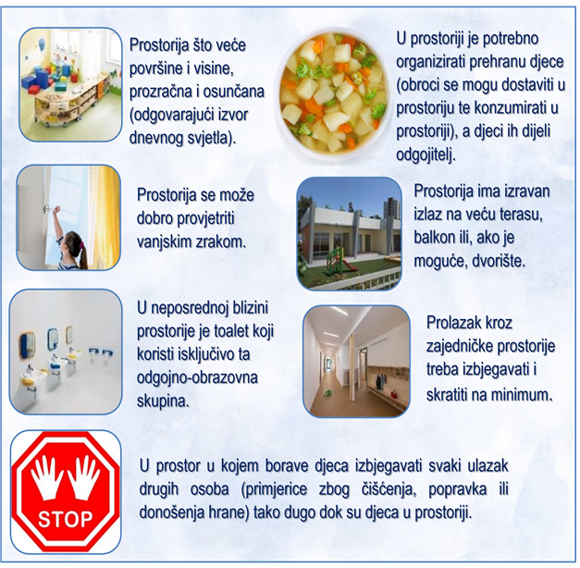

ORGANIZACIJA RADA S DJECOM:

- skupine djece bit će formirane s manjim brojem uvijek iste djece (po mogućnosti do 9 djece u grupi i jedan odgajatelj što ukupno daje po mogućnosti 10 osoba – nakon formiranja skupine djece,14 dana od početka primjene ovih uputa uključujući neradne dane, ne primaju se nova djeca u skupinu),
- rad organiziran na način da se osigura socijalno distanciranje nije ostvariv, no nastojat ćemo osigurati izbjegavanje fizičkog kontakta (bliski kontakt) djece iz jedne odgojno-obrazovne skupine s djecom druge odgojne skupine, roditeljima/starateljima druge djece i drugim djelatnicima ustanove,
- njegu djeteta nastojat ćemo provoditi u što kraćem vremenu,
- nastojat ćemo da fizički razmak od najmanje 2 metra u zatvorenom prostoru provode djelatnici u odnosu na druge djelatnike te ćemo navedeni fizički razmak pokušati održavati kada je god moguće i između djelatnika i djece, s iznimkom njege djeteta koja će se provoditi u što kraćem vremenu,
- za jednu grupu djece brinut će jedan odgojitelj u „jutarnjoj smjeni“ i jedan u „popodnevnoj“ smjeni, bez „preklapanja“,
- s djecom će se provoditi što je više moguće vremena na otvorenom, izbjegavajući aktivnosti koje intenzivno ubrzavaju i produbljuju disanje, kao i trčanje i druge oblike brzog kretanja djece,
- krevetiće za dnevni odmor djece nemoguće je rasporediti tako da djeca leže na udaljenosti od 2 metra, no bit će razmaknuti na prikladnu razdaljinu (sukladno kvadraturi prostora) i po potrebi ograđeni samostojećim pregradama; svako dijete uvijek će biti na istom mjestu,
- prehrana djece organizirat će se dostavom hrane u prostoriju gdje borave djeca, na način da osoba koja donosi hranu ostavi hranu na kolicima ispred ulaza u skupinu te odgojitelj unosi hranu u prostoriju (jaslična i srednja skupina konzumirat će hranu u blagovaonama); hrana će biti unaprijed podijeljena u porcije.

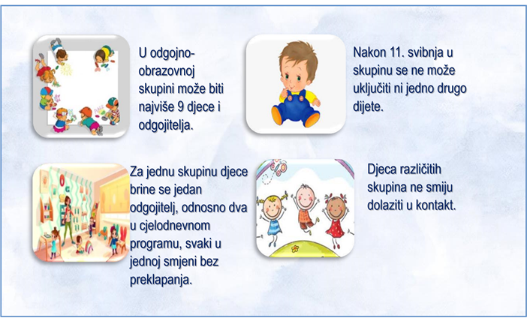

PRIMOPREDAJA DJECE:

- roditelji dovode i odvode djecu u Vrtić na način da ne ulaze u ustanovu, već dolaze do ulaza u vrijeme koje ćemo sa svakim roditeljem pojedinačno dogovoriti telefonom (razmak od 10 minuta), pri čemu zadržavaju distancu od najmanje 2 metra u odnosno na druge roditelje i djecu; odgojitelj dijete preuzima ili prepušta roditelju ispred ulaza u ustanovu; za vrijeme primopredaje drugu djecu čuvaju druge odrasle osobe koje su na radnom mjestu,
- djeca bi prije odlaska iz kuće trebala temeljito oprati ruke, kako ih ne bi morala dezinficirati na ulazu u Vrtić; po ulasku u prostor Vrtića dijete će odmah oprati ruke tekućom vodom i sapunom,
- po ulasku u objekt dijete skida jaknu, obuva papuče te pere ruke prije ulaska u skupinu,
- roditelj donosi rezervnu odjeću djeteta u ruksaku s imenom djeteta ( za dolazak u vrtić 11.05. ruksak s dječjom opremom za cijeli naredni tjedan (pelene, gaće, čarapice, majica, hlače, maramice, papirnati ručnici) roditelji trebaju donijeti u petak, 08.05. prijepodne (pozvoniti, netko od službenih osoba preuzet će stvari); ruksak se odlaže u Vrtiću te stoji nekorišten preko vikenda, kako bi se mogao koristiti tek nakon pauze od 48-72 sata,
- kada je god moguće, u pratnji pojedinog djeteta uvijek je ista osoba ili se izmjenjuju dvije odrasle osobe, po mogućnosti odrasla osoba koja živi u istom kućanstvu, a koja ima najmanju mogućnost zaraze COVIDom-19 tj. ne spada u rizičnu skupinu na obolijevanje od COVID-19 i nije starije životne dobi (65 i više godina),
- djeca koja imaju povišenu tjelesnu temperaturu, respiratorne simptome poput kašlja i kratkog daha ili koja su pod rizikom da su mogla biti u kontaktu s osobama pozitivnim na COVID-19 (primjerice u kućanstvu) ili su pod sumnjom da bi mogla biti zaražena s COVID-19, ostaju kod kuće te ih roditelji/skrbnici ne smiju dovoditi u Vrtić,
- roditelji koji imaju povišenu tjelesnu temperaturu, respiratorne simptome
poput kašlja i kratkog daha ili koji su pod rizikom da su mogli biti u kontaktu s osobama pozitivnim na COVID-19 ili su pod sumnjom da bi mogli biti zaraženi koronavirusom ili su u samoizolaciji ne odvode djecu iz ustanove, niti ulaze u objekt ili vanjske prostore (dvorište, vrt, igralište).

BORAVAK DJECE U VRTIĆU

- djeca ne nose zaštitne maske,
- roditelji/skrbnici imaju obavezu izmjeriti tjelesnu temperaturu sebi i djetetu svaki dan prije dolaska u ustanovu te u slučaju povišene tjelesne temperature ne smiju dovoditi dijete u ustanovu, već se javljaju telefonom Vrtiću i izabranom pedijatru/liječniku obiteljske medicine radi odluke o testiranju i liječenju djeteta; ako dijete razvije simptome COVID infekcije tijekom boravka u ustanovi, odgojitelji odmah obavještavaju roditelje, koji u najkraćem roku moraju doći po dijete,
- na ulazu u vrtić odgojitelj ili drugi djelatnik vrtića djetetu mjeri temperaturu beskontaktnim toplomjerom, a u slučaju povišene temperature dijete ne može u Vrtić (37,2 i veća, ovisno na specifikaciji beskontaktnog toplomjera),
- djeca sa znakovima drugih zaraznih bolesti također ne smiju doći u ustanovu,
- djecu treba poticati da održavaju distancu (fizičku udaljenost) od druge djece i odraslih, primjereno razvojnoj dobi,
- djecu treba poticati da ne dodiruju usta, nos, oči i lice kao i da ne stavljaju ruke i predmete u usta, primjereno razvojnoj dobi,
- djecu treba poticati da redovito i pravilno peru ruke prije ulaska u svoju skupinu, prije i nakon pripreme hrane, prije jela, nakon korištenja toaleta, nakon dolaska izvana, nakon čišćenja nosa, uvijek kada ruke izgledaju prljavo; za pranje ruku ćemo koristiti tekuću vodu i sapun, a nakon pranja ruku sapunom i vodom, za sušenje ruku neophodno je koristiti papirnate ručnike za jednokratnu uporabu (neizbježno će dolaziti do određenih odstupanja zbog razvojnih obilježja djece pojedine dobi),
- djecu treba poticati da kada kašlju i kišu prekriju usta i nos laktom ili papirnatom maramicom koju treba odložiti u koš za otpad s poklopcem te nakon toga oprati ruke,
- čaše, šalice i drugo posuđe i pribor za jelo ne dijele se s drugim osobama,
- dodirne točke bit će dezinficirane najmanje 2 puta dnevno,
- redovito će se provjetravati prostorije vanjskim zrakom, a ako vremenske prilike dopuštaju ostavit će se prostor otvoren,
- upute o izbjegavanju korištenja klimatizacijskih uređaja postavljaju upitnim boravak u zatvorenom prostoru bez mogućnosti rashlađivanja s obzirom na dolazak ljeta i porast temperatura zraka,
- djeca ne donose igračke u objekt,
- do daljnjeg ne organizira se proslava rođendana u Vrtiću.

Odstupanja zbog razvojnih obilježja dobi djece:

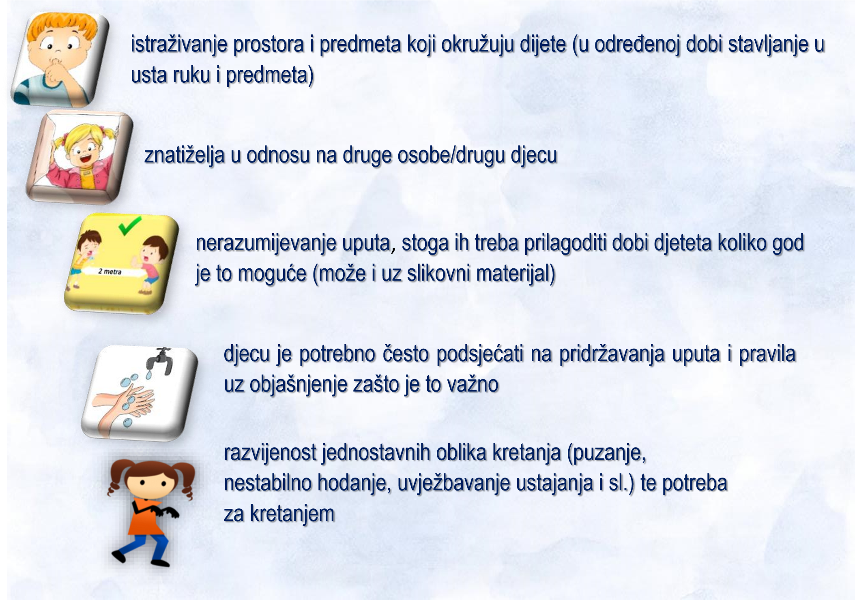

ODRŽAVANJE DIDAKTNIČKE OPREME

- u planiranju didaktičke opreme koristit ćemo opremu glatkih, tvrdih površina koje se lako operu deterdžentom i vodom; privremeno ćemo izbaciti rastresite i sipke materijale te sve igračke koje se ne mogu oprati deterdžentom (deterdžent za suđe) i vodom te osušiti na zraku, kao što su plišane igračke, kinetički pijesak, glina, plastelin, kukuruz, riža i sl.,
- prat ćemo i sušiti igračke prema mogućnosti na kraju svakog radnog dana ili izlagati didaktičku opremu i igračke nakon pranja da se osuše na zraku.

Sukladno Uputama HZJZ-a i Preporukama MZOa preporučuje se ostanak kod kuće:
- djece s kroničnim bolestima (respiratornim, kardiovaskularnim, dijabetesom, malignim bolestima, imunodeficijencijama, djece s većim tjelesnim/motoričkim oštećenjima);
- djece čiji roditelji/skrbnici ili ukućani imaju jednu od navedenih bolesti;
- sve djece kojima roditelj može osigurati siguran boravak kod kuće, s obzirom na to da broj djece u vrtićima može biti takav da se mjere fizičkog razmaka u tim kolektivima neće moći poštovati.

Preporuke za roditelje:

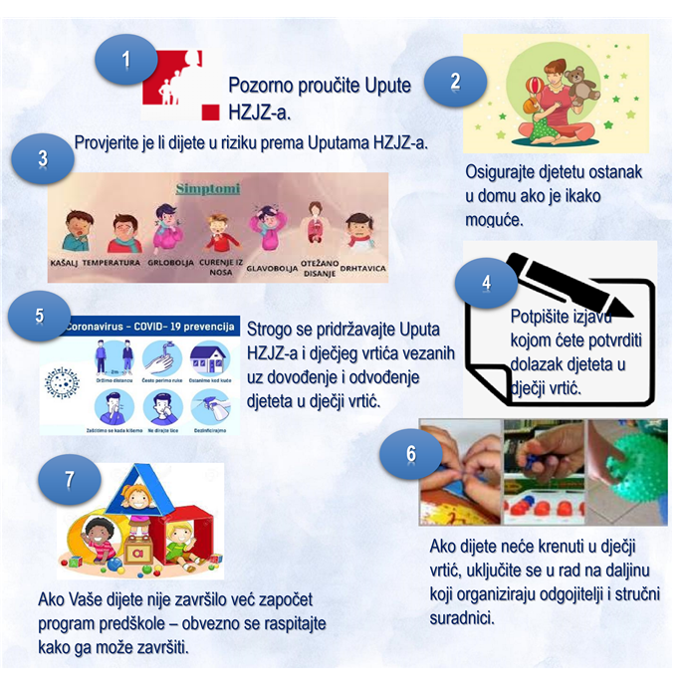

Djeci koja neće sada krenuti u Vrtić pripremat ćemo i nuditi materijale dostupne na našoj web stranici te im tako posredno omogućiti uključivanje u “Vrtić u kući“. Na taj će način djeca koja nemaju mogućnost zajedničke igre, razmjene mišljenja i ideja ili stvaranja u suradnji sa svojim vršnjacima kroz „Vrtić u kući“ moći ostati u kontaktu sa svojim odgojiteljima i prijateljima.
Praćenjem promjena situacije uzrokovane epidemijom virusa COVID-19 te uputa HZJZa i MZOa revidirat ćemo mjere i protokole postupanja u narednom periodu do stabilizacije stanja te vas o svim promjenama i relaksiranju mjera obavijestiti na vrijeme.
I dalje za sva pitanja i nedoumice koristite službeni e.mail Vrtića te službene telefone (fiksni, mobilni) na web stranici Vrtića.

Dovođenje djece u Vrtić sa 11.05.2020. potrebno je najaviti do sutra, srijeda 06.05.202. na e.mail Vrtića, uz dostavu obrasca/ankete utvrđivanja mogućnosti dovođenja djeteta u Vrtić (link na stranici Vrtića).

